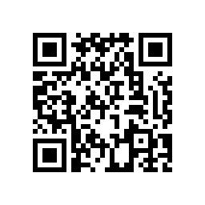
附件4

上海市第三轮养老服务健康食堂（餐厅）
建设申报表

填报区： 申报类型：£食堂 £餐厅
单位名称
单位联系人 |  | 联系方式
食堂名称 |  | 服务人数
食堂地址
食堂联系人 |  | 联系方式
经营面积（平方米） |  | 座位数
供应餐次  (早餐/中餐/晚餐) |  | 平均每日就餐人次数

